Краткосрочный проект

на тему:
«Всё о мыльной пене»
(1 младшая группа)
Воспитатель: Горячкина И.Г

Актуальность:
Ребёнок любознателен. Склонен наблюдать, экспериментировать. Элементарное экспериментирование доступно уже детям с раннего возраста. Ведущим познавательным процессом в раннем возрасте является восприятие. Эти дети доверчивы и непосредственны, легко включаются в совместную с взрослыми практическую деятельность, с удовольствием манипулируют различными предметами. Для того чтобы заинтересовать малышей, пробудить в них творческую активность предлагаются игровые методы и приемы, художественное слово. Для детей раннего дошкольного возраста актуален принцип повтора, поэтому ко многим опытам и экспериментам мы постоянно возвращаемся.
Игры с мыльными пузырями — эта забава известна с давних времён привлекает как детей, так и взрослых.
Для расширения представлений детей об окружающем мире, дальнейшего вовлечения детей в проектную деятельность, мною был разработан проект по знакомству с нетрадиционным материалом – пеной.
Цель: Знакомство с нетрадиционным материалом с пеной через игры-эксперименты.
Задачи: Развивать тактильные ощущения, эмоциональные восприятие, наблюдательность, навыки экспериментальной деятельности.
При реализации проекта использовались наглядные, практические и словесные методы: показ воспитателя, вопросы, беседа, игры с пеной.
Вид проекта: Краткосрочный, групповой — 1 неделя.
Участники проекта: Дети, воспитатели.
Оборудование: Таз с водой, трубочки, мыло, мыльные пузыри, зеркало, мелкие игрушки (тонущие).
Продукт проекта.
Картотека игр-экспериментов с детьми раннего возраста.
Разучивание с детьми стихотворений, потешек, чтение сказок.
Консультация: «Развитие культурно-гигиенических навыков».
Поддержка культурно-гигиенических навыков, полученных в ДОУ, в домашней обстановке.
Предварительная работа:
Чтение художественной литературы К. И. Чуковского «Мойдодыр», рассматривание иллюстраций; игровые ситуации, выполнение режимных моментов. Этапы реализации проекта.
I.Подготовительный этап:
Наблюдение за детьми.
Обсуждение темы, определение целей, задач проекта.
Организация предметно-развивающей среды.
Подборка литературы, игр, иллюстрации.
II .Основной этап реализации проекта:
1 день :
Пальчиковая игра «Умывалочка»
Цель : Развитие мелкой моторики, активизация словаря.
Мы помыли наши ручки (трут ладонью об ладонь).
Раз, два, три. Раз, два, три (по три хлопка).
А над ручками, как тучки (руки вверх).
Пузыри… пузыри… (прыжки, руки на поясе).
Игра «Сделаем пену»
Цель: Уточнить знания о свойствах воды (вода пенится).
В таз с тёплой водой (на дно добавляем жидкое мыло). Предложить детям воду потрогать, затем взбить воду, постепенно начинает появляться пена, все больше и больше. Предложить детям потрогать пену, поиграть ею, можно подуть.
Вывод – мыло в воде – появляется пена.

2 день:
«Игра-эксперимент «Пенка на ладошках!»
Цель: учить ребенка намыливать руки с внешней и внутренней стороны до образования пены.
Активизация словаря : (мыльница, мыло, мыльная)
Ладушки, ладушки, с мылом моем лапушки,
Чистые ладошки, вот вам хлеб, да ложки!
В кране булькает вода. Очень даже здорово!
Моет рученьки сама Аня (взрослый называет имя ребенка).
Знаем, знаем да, да, да! Где тут прячется вода!

3 день:
Игра- эксперимент «Поймай пузыри!»
Цель: Развивать тактильные ощущения. Закреплять представления о свойствах пены (лёгкая, воздушная).
Игра- эксперимент «Дорожки по зеркалу»
Цель: Развивать творческое мышление, мелкой моторики.
Дети совместно с воспитателем намыливают руки и проводят прямые линии.Вывод – пеной можно рисовать.
4 день:
Игра – эксперимент «Найди игрушки»
Цель: Развитие экспериментальной деятельности в процессе игры.
В таз с мыльной водой опустить игрушки — дети их ищут отодвигая пену.
Вывод- пена прячет игрушки (она не прозрачная)

5 день:
Игра «Помощники Мойдодыра»
Цель: Обогащение игрового опыта, выполнение и закрепление практических действий о свойствах мыльной воды.
Дети совместно с воспитателем «моют» кукольную посуду, ополаскивают её от пены, высушивают на полотенце.
Вывод- мыльная вода отмывает «грязь».

Вывод: У детей сформировались элементарные навыки поисковой деятельности, знания о свойствах пены. В рамках реализации проекта удалось вызвать у детей положительные эмоции от совместного общения со взрослыми и сверстниками, радость от чтения художественных произведений и пальчиковых игр.
Пальчиковая игра «Умывалочка»
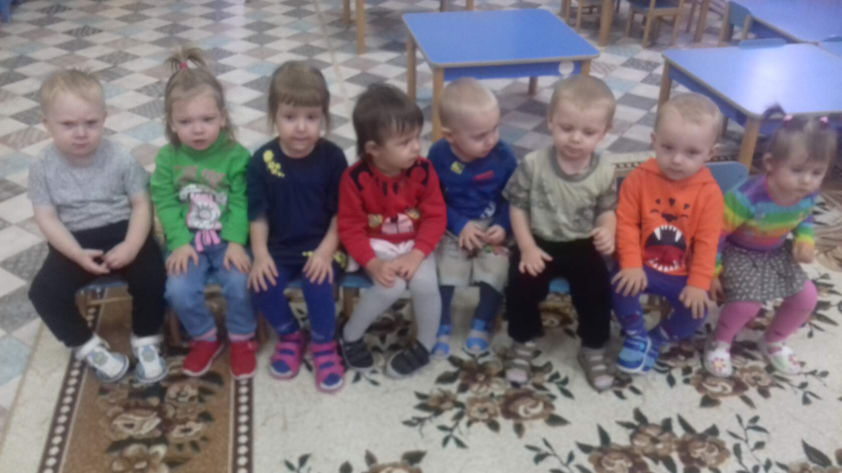

Игра «Сделаем пену»

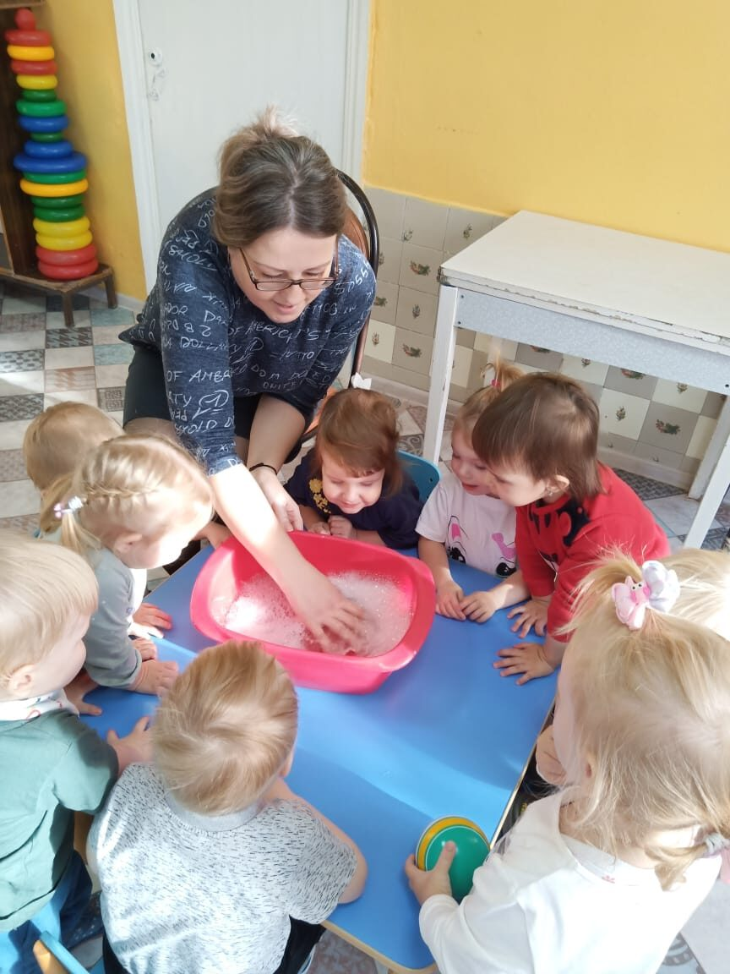

«Игра-эксперимент «Пенка на ладошках!»

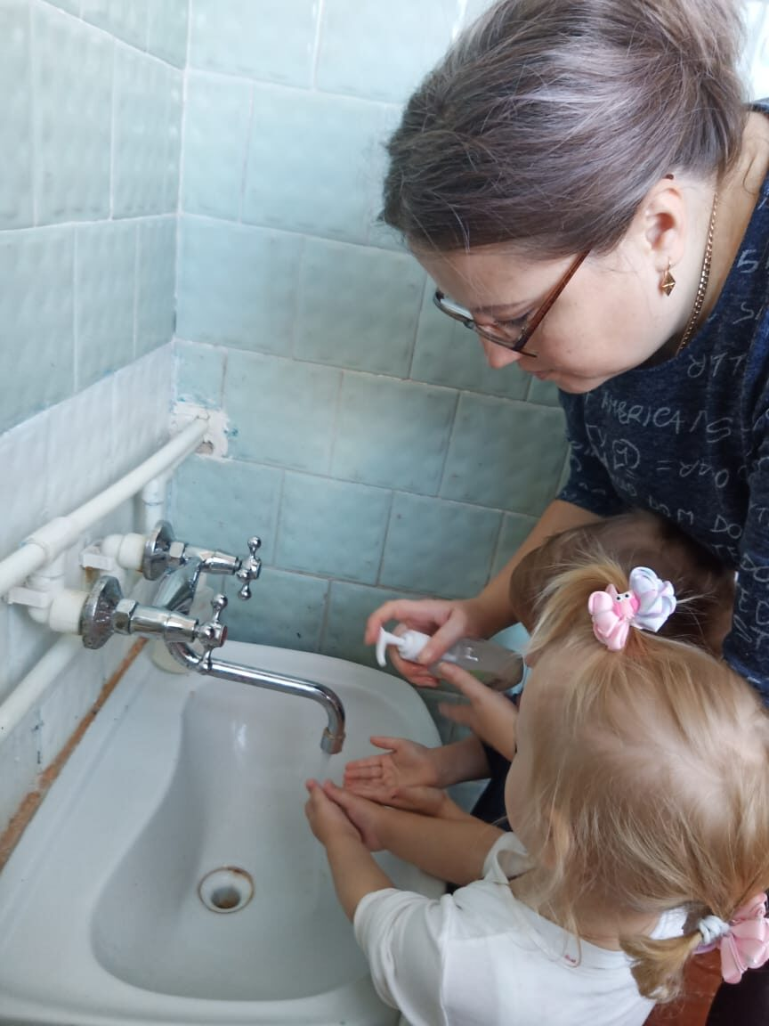
Игра- эксперимент «Поймай пузыри!»

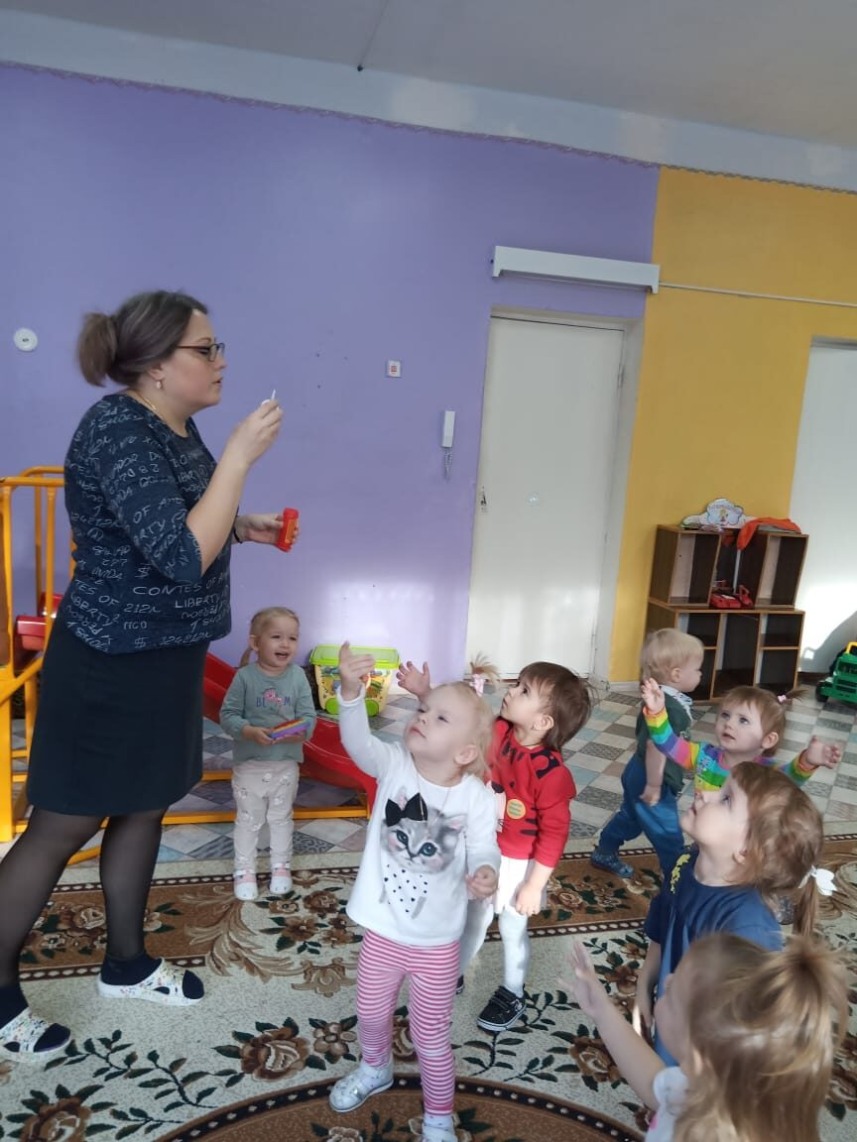

Игра- эксперимент «Дорожки по зеркалу»

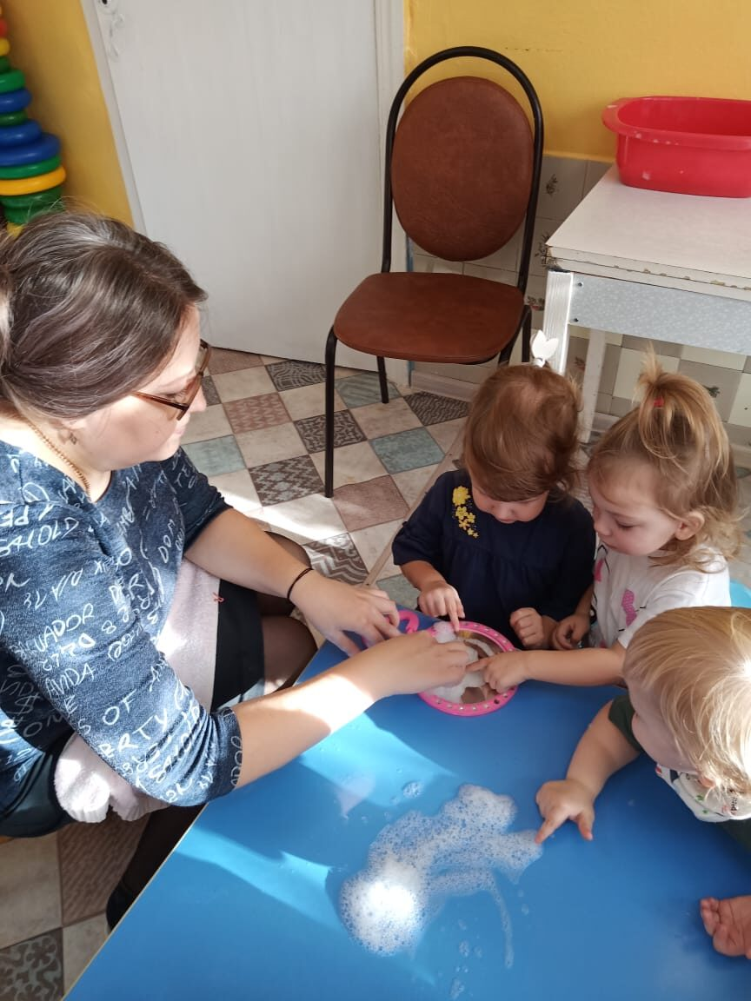

Игра – эксперимент «Найди игрушки»

